## ЛАБОРАТОРНЕ ЗАНЯТТЯ № 15

**ТЕМА:** **Зовнішня та внутрішня будова птахів. Систематика птахів**

**Теоретичні питання**

1. Загальна характеристика класу птахи.
2. Зовнішня будова та покриви птахів.
3. Будова скелету птахів.
4. Будова і функції систем внутрішніх органів.
5. Роль птахів у природі та господарській діяльності людини.
6. Ряди Безкідеві птахи, Пінгвіноподібні, Куроподібні, Гусеподібні, Лелекоподібні, Сивкоподібні, Дятли, Соколоподібні, Денні хижі птахи, Журавлеподібні, Горобцеподібні, Зозулеподібні.

**ЛІТЕРАТУРА**

1. Біологія. Навчальний посібник / за редакцією проф. Ю.І. Бажори. Одеса: Прес-кур’єр. 2012. 272 с.
2. Шелест З.М., Войціцький В.М., Гайченко В.А., Байрак О.М. Біологія: Підручник для студентів ВНЗ. 2-ге вид., доповн. і переробл. Київ: Кондор, 2007. 760 с.
3. <https://redbook-ua.org/>

**1. Вивчення класифікації об’єктів**

|  |  |
| --- | --- |
| Царство _______________________  Підцарство _____________________  Тип _______________________________ | |
| Підтип_______________________________  Розділ ________________________________  Клас_________________________________  Ряд __________________________________  Родина _______________________________  Рід _______________________________  Вид: **горобець польовий** | Підтип_____________________________  Розділ ______________________________  Клас________________________________  Ряд _________________________________  Родина _______________________________  Рід _______________________________  Вид: **лелека білий** |

2. Складіть список птахів, занесених до Червоної книги України.

___________________________________________________________________________________________________________________________________________________________________________________________________________________________________________________________________________________________________________________________________________________________________________________________________________________________________________________________________________________________________________________________________________________________

3. Вивчити будову крила птаха. На рисунку позначити першорядні і другорядні махові пера.

|  |  |
| --- | --- |
|  |  |

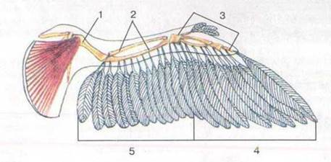

**Рис. Будова крила птаха**

1 –

2 –

3 –

4 –

5 –

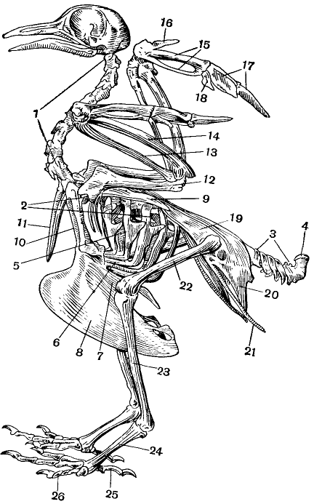4. Вивчити скелет птаха.

**Рис. Скелет птаха**

|  |  |
| --- | --- |
| 1 –  2 –  3 –  4 –  5 –  6 –  7 –  8 –  9 –  10 –  11 –  12 –  13 – | 14 –  15 –  16 –  17 –  18 –  19 –  20 –  21 –  22 –  23 –  24 –  25 –  26 − |

5. Вивчити топографію внутрішніх органів. На рисунку знайти компоненти дихальної, кровоносної, травної систем птаха.

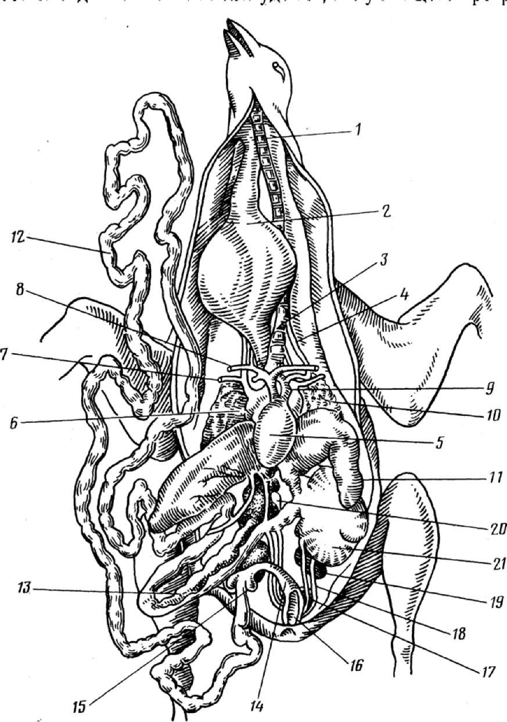

**Рис. Загальне розміщення внутрішніх органів голуба**:

1 – трахея; 2 – воло; 3 – нижня гортань; 4 – яремна вена; 5 – шлуночок серця; 6 – праве передсердя; 7 – аорта; 8 – безіменна вена; 9 – легеневі артерії; 10 – легені; 11 – печінка; 12 – тонка кишка; 13 – підшлункова залоза; 14 – товста 66 кишка; 15 – сліпа кишка; 16 – клоака; 17 – фабрицієва сумка; 18 – сечовід; 19 – нирка; 20 – сім’яник; 21 – м’язовий шлунок.

## ЛАБОРАТОРНЕ ЗАНЯТТЯ № 16

**ТЕМА:** **Зовнішня і внутрішня будова ссавців. Систематика ссавців**

**Теоретичні питання**

1. Загальна характеристика класу ссавців.
2. Зовнішня будова ссавців та їх шкіряні покриви. Похідні шкіри.
3. Внутрішня будова ссавців.
4. Розмноження ссавців.
5. Систематика, екологія та значення рядів: Однопрохідних, Сумчастих, Комахоїдних, Рукокрилих, Зайцеподібних, Гризунів, Хижих, Ластоногих, Парнокопитних, Непарнокопитних та Приматів.

**ЛІТЕРАТУРА**

1. Біологія. Навчальний посібник / за редакцією проф. Ю.І. Бажори. Одеса: Прес-кур’єр. 2012. 272 с.
2. Шелест З.М., Войціцький В.М., Гайченко В.А., Байрак О.М. Біологія: Підручник для студентів ВНЗ. 2-ге вид., доповн. і переробл. Київ: Кондор, 2007. 760 с.
3. <https://redbook-ua.org/>

**1. Вивчення класифікації об’єктів**

|  |  |
| --- | --- |
| Царство _______________________  Підцарство _____________________  Тип _______________________________ | |
| Підтип_______________________________  Розділ ________________________________  Клас_________________________________  Ряд __________________________________  Родина _______________________________  Рід __________________________________  Вид: **Білка звичайна** _________________ | Підтип_____________________________  Розділ ______________________________  Клас________________________________  Ряд _________________________________  Родина _______________________________  Рід __________________________________  Вид: Ї**жак звичайний** |

2. Складіть список ссавців, занесених до Червоної книги України.

______________________________________________________________________________________________________________________________________________________________________________________________________________________________________________________________________________________________________________________________________________________________________________________________________________________________________________________________________________________________________________________________________________________________________________________________________________________________________________________________

3. Зовнішній вигляд і форма тіла ссавців. Розглянути і вивчити по опудалам та малюнкам форму тіла і зовнішню будову різних екологічних груп ссавців. Зробити підписи до рисунку

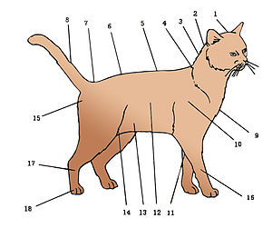1 –

2 –

3 –

4 –

5 –

6 –

7 –

8 –

9 –

10 –

11 –

12 –

13 –

14 –

15 –

16 –

17 –

**Рис. Будова тіла домашньої кішки**

|  |  |
| --- | --- |
|  |  |

4. Розглянути скелет ссавців. Зробити підписи до рисунка.

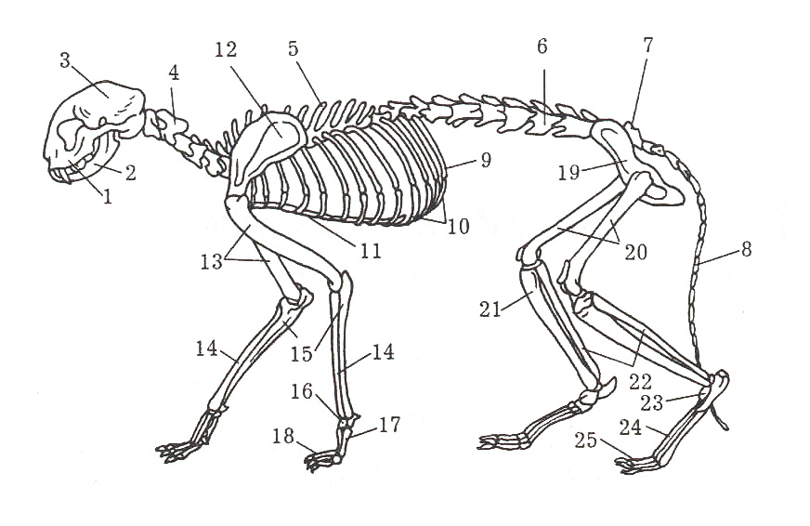

1 –

2 –

3 –

4 –

5 –

6 –

7 –

8 –

9 –

10 –

11 –

12 –

13 –

14 –

15 –

16 –

17 –

18 –

19 –

**Рис. Скелет домашньої кішки** 20 –

21 –

22 –

23 –

24 –

25 −

|  |  |
| --- | --- |
|  |  |

5. Розглянути загальне розміщення внутрішніх органів ссавців. Вивчити будову внутрішніх органів ссавців:

а) травна система: ротова порожнина (звернути увагу на зуби та язик), стравохід, шлунок, кишечник, травні залози;

б) кровоносна система: розглянути будову серця, будову основних артерій та вен великого та малого кіл кровообігу;

в) органи дихання ( повітряні шляхи та легені);

г) видільна система : нирки, сечоводи, сечовий міхур

д) статева система.

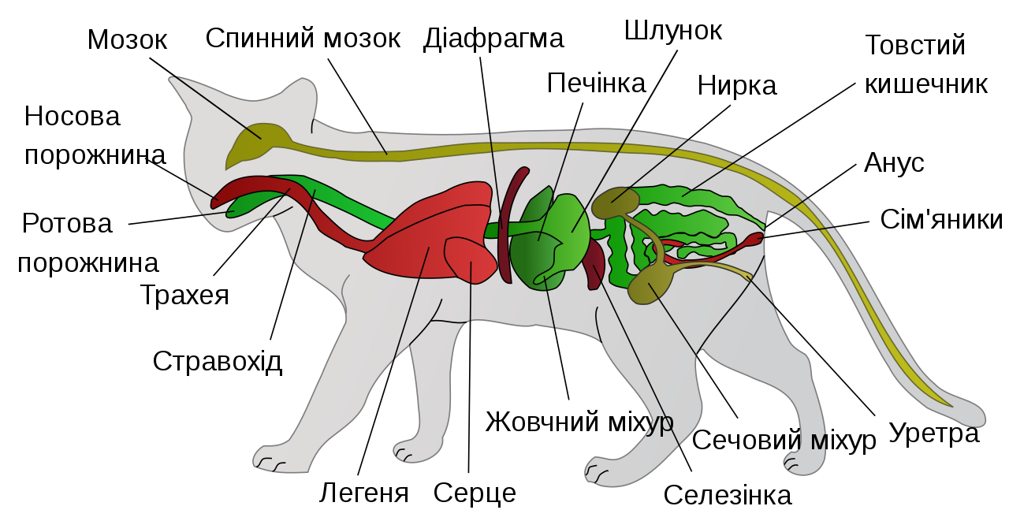

**Рис. Внутрішні органи кішки**